Аналитическая справка
о результатах деятельности МОУ "Средняя школа №2" в рамках Муниципального ресурсного центра
«Создание муниципальной системы сопровождения профессионального самоопределения обучающихся»
за 2016/2017 учебный год

- Общая информация
  - Участники проекта (внутри учреждения)
№ п/п | ФИО участника | Должность,  квалификационная категория |  | Функции при реализации проекта
1 | 2 | 3 |  | 4
1. | Семёнова Л.П. | Директор школы; высшая |  | Материально-техническое, финансовое обеспечение проекта. Разработка нормативно-регламентирующих документов проекта. Участие в работе координационного совета по реализации проекта Организация обмена информационными, методическими ресурсами.  Контроль за реализацией проекта.
2. | Варфоломеева Т.Г. | Педагог-психолог; высшая |  | Координатор проекта в ОУ; организация деятельности участников проекта по созданию запланированных продуктов; разработка и проведение методических и практических семинаров, мастер-классов, социальных, профессиональных проб для учащихся; организация и проведение социально-психологического мониторинга; психологическое сопровождение личностного и профессионального самоопределения обучающихся 5-11 классов. Консультирование педагогов, учащихся и родителей.
3. | Ремнёва Л.И. | Зам. директора по УВР; высшая |  | Сопровождение профессионального самоопределения в рамках предпрофильной подготовки и профильного обучения учащихся; разработка и проведение методических и практических семинаров, мастер-классов, круглых столов.
4. | Розина А.Л. | Зам. директора по ВР; высшая |  | Организация деятельности участников проекта по созданию запланированных продуктов; сопровождение профессионального самоопределения учащихся в системе воспитательной работы; разработка и проведение социальные профессиональные пробы, профориентационных мероприятий.
5. | Никифорова И.В. | Учитель химии; высшая |  | Сопровождение личностного и профессионального самоопределения обучающихся в рамках внеурочной деятельности.
6. | Бочарова Н.Н. | Педагог-психолог;  первая |  | Психологическое сопровождение личностного и профессионального самоопределения обучающихся 1-4 классов; организация и проведение социально-психологического мониторинга; разработка и проведение социальных, профессиональных проб для учащихся начальной школы.
7. | Учителя-предметники, классные руководители. |  | Анализ профориентационного компонента в предметах; Создание курсов внеурочной деятельности профориентационной направленности; Участие в мероприятиях по реализации задач МРЦ.
1.2. Участники проекта (сетевое взаимодействие, при наличии):
- сетевое взаимодействие между школами Красноборского микрорайона по организации предпрофильной подготовки учащихся;
- сетевое взаимодействие со специалистами детско-юношеский центр "Лад" в ходе организации профессиональных проб для учащихся 6 классов.

2. Описание этапа инновационной деятельности (2016/2017 учебный год)

2.1. Цели/задачи/достижения

№ п/п | Цели и задачи этапа деятельности | Основное содержание деятельности (проведенные мероприятия) | Планируемые  результаты | Достигнутые результаты/Достижения
I этап Организационный (май 2016г. – ноябрь 2016)
1 | Обобщение и описание опыта деятельности ОО по организации системы сопровождения профессионального самоопределения учащихся, отвечающей деятельности ФГОС (в рамках МИП) | - Обобщение опыта организации школьной профориентационной среды;  - Обобщение опыта по проведению социальных профессиональных проб. | - Описание Модели психолого-педагогического сопровождения профессионального самоопределения учащихся на всех этапах школьного обучения в соответствии с требованиями ФГОС;  - методические рекомендации по проведению социальных профессиональных проб для учащихся школы. | - Разработана и методически оформлена Система психолого-педагогического сопровождения профессионального самоопределения учащихся на всех этапах школьного обучения в соответствии с требованиями ФГОС;  - Оформлены Методические рекомендации "Профориентационная квест- игра "ПРОФИБУРГ"
2 | Планирование и соорганизация деятельности по реализации проекта в рамках МРЦ. | - разработка алгоритма действия по реализации проекта.  - формирование рабочих групп.  - работа групп.  - установочные семинары, изучение методической литературы, опыта | Алгоритм действий по реализации проекта | - Разработан алгоритм действий, по реализации проекта.  - Планирование деятельности на 2016-2017 учебный год.  - Ознакомление с методической литературой по тематике проекта.
II этап Практический (октябрь 2016 – май 2017)
1 | Создание условий для повышения профессиональной компетентности педагогов по вопросам профессионального самоопределения учащихся 1-11 классов. | - разработка и проведение педагогического совета по обсуждению вопросов перспективных видов деятельности в экономике региона. | Педагогический совет  "Ориентация работы школы на актуальную ситуацию регионального рынка труда" | Проведен Педагогический совет  "Ориентация работы школы на актуальную ситуацию регионального рынка труда"
 |  | - анкетирование педагогов школы по теме "Реализация профориентационно компонента в предметах" | Оформление результатов анкетирования | Оформлены результаты анкетирования педагогов по теме "Реализация профориентационно компонента в предметах"
2 | Разработка критериев эффективности деятельности по сопровождению профессионального самоопределения школьников с 1-11 класс | Формирование Пакета диагностических средств для осуществления мониторинга профессионального развития учащихся. | Мониторинг сформированности компетентностей профессионального самоопределения | Мониторинг сформированности компетентностей профессионального самоопределения для учащихся 8-9 классов (с использованием "Опросника готовности к профессиональному самоопределению" )
3 | Методическая разработка цикла психолого-педагогических занятий, отвечающих требованиям ФГОС, направленных на формирование у учащихся готовности к саморазвитию и самоопределению | - Разработка и апробация курса внеурочной деятельности "Кем быть?" (4 класс);  - Разработка и апробация курса "Планируемый профессиональный выбор" в новом поэтапном режиме (II полугодие 8 класс; I полугодие 9 класс) | Разработка курса внеурочной деятельности "Кем быть?" (4 класс);  Разработка курса "Планируемый профессиональный выбор" (8-9 класс) | - Разработан и реализован курс внеурочной деятельности "Кем быть?" (4 класс);  - Разработан и апробирован курс "Планируемый профессиональный выбор" (8-9 класс; 2 этапа)
4 | Формирование школьной профориентационной образовательной среды, являющейся основой овладения ключевыми профориентационными компетенциями | - Работа школьных интеллект-порталов в рамках ключевого дела III четверти "Сила интеллекта" (4-11 классы);  - Ученический Форум (2-11 классы);  - "Калейдоскоп наук" (2-11 класс);  - Региональный АРТ-ПРОФИ Форум, Выставка-ярмарка социальных инициатив;  - Встречи с представителями предприятий региона ("Р-Фарм", "Славнефть-Янус", "Луч") в ходе Городская профориентационной площадки "Стремление к успеху";  - Проектирование индивидуальных образовательных и карьерных перспектив. | - Опыт поисково-аналитической и практической преобразовательной деятельности, создание личностно значимых образовательных продуктов;  - Овладение профориентационными компетенциями ориентировки, проектирования, выбора;  - Организация проектной деятельности учащихся в рамках информационно-ориентационного курса "Планируемый профессиональный выбор". | - Приобретение учащимися опыта поисково-аналитической и практической преобразовательной деятельности, создание личностно значимых образовательных продуктов;  - Овладение профориентационными компетенциями ориентировки, проектирования, выбора;  - информирование учащихся об особенностях регионального рынка труда.  - Участие в Выставке-ярмарке социальных инициатив Регионального АРТ-ПРОФИ Форума "Социально значимые дела и акции отряда "Юный друг полиции (МОУ СШ №2)";  - Защита проектов "Моё профессиональное будущее"; "Ярмарка профессий";  - Оформление индивидуальных образовательных маршрутов учащимися 9 классов
5 | Разработка и реализация моделей социальных профессиональных проб для учащихся школы на всех этапах школьного обучения | - социальные профессиональные пробы для учащихся на базе ОО;  - социальные профессиональные пробы для учащихся на базе учреждений ДО;  - участие в "Днях профессионального образования";  - Участие в профориентационно значимых конкурсах и проектах;  - Проведение интерактивных экскурсий | Социальные профессиональные пробы для учащихся школы | - опыт социальных профессиональных проб учащихся 7-х, 8-х классов в рамках школьной профориентационной квест-игры "ПРОФИБУРГ" (октябрь, 2016; февраль 2017.)  - Профессиональные пробы для учащихся 6А, 6Б классов на базе детско-юношеского центра "ЛАД" (апрель-май 2017);  - опыт социальных проб в ходе участия в школьных интеллект-порталов (ключевое дело III четверти "Сила интеллекта");  - Участие в Днях профессионального образования (Градостроительный колледж; октябрь);  - Участие в городском профориентационном мероприятии «Проектируем будущее» (МУБиНТ, январь)  - Информирование учащихся о региональной системе СПО; ВПО

2.2. Условия, созданные для достижения результатов инновационного проекта/этапа инновационной деятельности: благодаря сетевому взаимодействию в рамках МРЦ, стало возможным проведение профессиональных проб для учащихся 6 классов на базе учреждений дополнительного образования (детско-юношеский центр "ЛАД"), что расширило возможности профориентационного пространства.

3. Описание результатов инновационной деятельности

3.1. Укажите достигнутые результаты и эффекты инновационного проекта:

1) Модель психолого-педагогического сопровождения профессионального самоопределения обучающихся на всех этапах школьного обучения;
2) пополнение Банка вариантов социальных профессиональных проб для учащихся школы на всех этапах школьного обучения.
3)соорганизация ресурсов образовательных организаций в рамках МРЦ.

3.2. Обоснование востребованности результатов инновационной деятельности для МСО г. Ярославля: Деятельность МРЦ отвечает целям, задачам и содержанию психологического сопровождения профессионального самоопределения в условиях реализации ФГОС и позволяет создать комплексную систему сопровождения профессионального самоопределения учащихся на всех этапах школьного обучения в ОО МСО.

3.3. Влияние инновационных процессов на эффективность деятельности образовательной организации:

Эффективность реализации созданной в МОУ "Средняя школа №2" модели профессионального самоопределения подтверждается результатами школьной диагностики:
- Запрос местного сообщества на образовательные услуги МОУ «Средняя школа №2» в области профильного обучения стабильно высок. От 60 до 75% наших девятиклассников делают выбор в пользу профильного обучения в 10-11 классах в нашей ОО. Количество выпускников девятых классов нашей школы и других школ города, желающих обучаться в профильных классах ОО сохраняется практически неизменным в течение последних лет: 2016 год – 89 человек, 2015 год – 94 человек, 2014 год –92 человека. При этом, по результатам внутришкольного мониторинга, у учащихся 10-х классов, в качестве ведущих мотивов выбора профиля обучения, лидируют образовательные мотивы.
- По результатам Мониторинга профессиональных планов и уровня профессиональной готовности учащихся наблюдается повышение уровня готовности учащихся к осознанному и обоснованному профессиональному выбору:

Готовность к выбору профессии
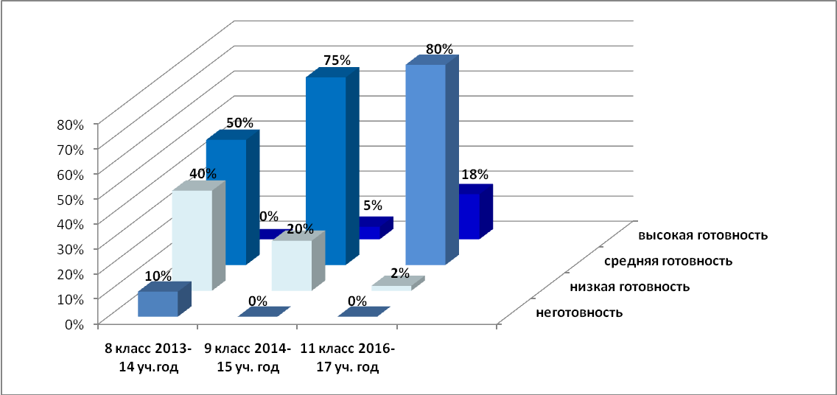
- За последние несколько лет значительно расширился спектр выбора профессиональных сфер деятельности и диапазон профессий выбираемых выпускниками 9-х и 11-х классов профессий (подтверждено результатами школьного мониторинга профессиональных предпочтений).

3.4. Презентация опыта инновационной деятельности (организация и участие в мероприятиях разных уровней, публикации материалов и др.):

- Стендовый доклад в рамках Городской презентационной площадки «Инновационное образовательное пространство муниципальной системы образования города Ярославля» (2.11.16г.);

- Мастер-класс "Приёмы методы активизации профессионального самоопределения учащихся " в рамках Городской презентационной площадки «Инновационное образовательное пространство муниципальной системы образования города Ярославля» (2.11.16г.);

- семинар для заместителей директоров по УВР МСО г. Вологда "Сопровождение профессионального самоопределения учащихся на всех этапах школьного обучения" (14.11.16г.);

- победитель VIII Межрегионального этапа XV Международной Ярмарки социально-педагогических инноваций, 8.12.16г., город Ростов);

- победитель Городского конкурса программ по созданию условий профессионального самоопределения обучающихся в номинации "Система работы образовательной организации по сопровождению профессионального самоопределения обучающихся" (приказ ДО мэрии города Ярославля № 01-05/17 от 13.01.17г.);

- семинар в рамках МРЦ "Сопровождение профессионального самоопределения учащихся через внеурочную деятельность", тема презентации: "Сопровождение профессионального самоопределения учащихся через внеурочную деятельность в начальной школе" (31.01.17г.)

